ГОСУДАРСТВЕННОЕ АВТОНОМНОЕ ОБРАЗОВАТЕЛЬНОЕ УЧРЕЖДЕНИЕ ВЫСШЕГО ОБРАЗОВАНИЯ

«ЛЕНИНГРАДСКИЙ ГОСУДАРСТВЕННЫЙ УНИВЕРСИТЕТ
ИМЕНИ А.С. ПУШКИНА»

УТВЕРЖДАЮ
Проректор по учебно-методической
работе
____________ С.Н.Большаков

РАБОЧАЯ ПРОГРАММА
дисциплины

Б1.В.06.ДВ.03.01 ТЕХНОЛОГИИ РЕШЕНИЯ ЗАДАЧ ПО МАТЕМАТИКЕ

Направление подготовки 44.03.05 Педагогическое образование
(с двумя профилями подготовки)
Направленность (профиль) Информатика и математика

(год начала подготовки - 2022)

Санкт-Петербург
2022

1. ПЕРЕЧЕНЬ ПЛАНИРУЕМЫХ РЕЗУЛЬТАТОВ ОБУЧЕНИЯ ПО ДИСЦИПЛИНЕ:
Процесс изучения дисциплины направлен на формирование следующих компетенций:

Индекс компетенции | Содержание компетенции  (или ее части) | Индикаторы компетенций (код и содержание)
ПК-1 | Способен осуществлять обучение учебному предмету на основе использования предметных методик и применения современных образовательных технологий | ИПК-1.1. Знает методику преподавания учебного предмета (закономерности процесса его преподавания; основные подходы, принципы, виды и приемы современных педагогических технологий); условия выбора образовательных технологий для достижения планируемых образовательных результатов обучения; теорию и методы управления образовательными системами, методику учебной и воспитательной работы, требования к оснащению и оборудованию учебных кабинетов и подсобных помещений к ним, средства обучения и их дидактические возможности; современные педагогические технологии реализации компетентностного подхода с учетом возрастных и индивидуальных особенностей обучающихся; правила внутреннего распорядка; правила по охране труда и требования к безопасности образовательной среды.  ИПК-1.2. Умеет использовать достижения отечественной и зарубежной методической мысли, современных методических направлений и концепций для решения конкретных задач практического характера; разрабатывать учебную документацию; самостоятельно планировать учебную работу в рамках образовательной программы и осуществлять реализацию программ по учебному предмету; разрабатывать технологическую карту урока, включая постановку его задач и планирование учебных результатов; управлять учебными группами с целью вовлечения обучающихся в процесс обучения, мотивируя их учебно-познавательную деятельность; планировать и осуществлять учебный процесс в соответствии с основной общеобразовательной программой; проводить учебные занятия, опираясь на достижения в области педагогической и психологической наук, возрастной физиологии и школьной гигиены, а также современных информационных технологий и методик обучения; применять современные образовательные технологии, включая информационные, а также цифровые образовательные ресурсы; организовать самостоятельную деятельность обучающихся, в том числе исследовательскую; использовать разнообразные формы, приемы, методы и средства обучения, в том числе по индивидуальным учебным планам, ускоренным курсам в рамках федеральных государственных образовательных стандартов основного общего образования и среднего общего образования; осуществлять контрольно-оценочную деятельность в образовательном процессе; использовать современные способы оценивания в условиях информационно-коммуникационных технологий (ведение электронных форм документации, в том числе электронного журнала и дневников обучающихся).  ИПК-1.3. Владеет средствами и методами профессиональной деятельности учителя; навыками составления диагностических материалов для выявления уровня сформированности образовательных результатов, планов-конспектов (технологических карт) по предмету; основами работы с текстовыми редакторами, электронными таблицами, электронной почтой и браузерами, мультимедийным оборудованием; методами убеждения, аргументации своей позиции.

2. Место дисциплины в структуре ОП:
Цель дисциплины: формирование практических навыков решения задач школьного курса математики средствами информационных технологий, развитие умений использовать различные способы решения задач, выбирать наиболее оптимальный и организовывать работу по его применению на практике, формирование общей математической культуры.
Задачи дисциплины:
- формирование представлений о способах решения математических задач средствами ИТ;
- расширение и систематизация знаний о прикладном значении ИТ в решении математических задач;
- ознакомление обучающихся с функциями и назначением цифровых образовательных сред и тренажеров предметной области;
- формирование навыков использования инструментальных программных средств и сервисов предметной области для получения и анализа данных, моделирования объектов и процессов, сбора и визуализации результатов работы, решения различных видов математических задач школьного курса математики;
- актуализация межпредметных знаний, способствующих пониманию и освоению основных разделов дисциплины, как основы для формирования профессиональных компетенций;
- обеспечение условий для активизации познавательной деятельности обучающихся и формирования у них опыта математической деятельности в ходе решения задач, специфических для области их профессиональной деятельности;
- стимулирование самостоятельной деятельности по освоению содержания дисциплины и формирования необходимых компетенций.
Дисциплина относится к дисциплинам по выбору части, формируемой участниками образовательных отношений, модуль Обучение решению задач по математике и информатике.
Освоение дисциплины и сформированные при этом компетенции необходимы в последующей деятельности.

3. Объем дисциплины и виды учебной работы:
Общая трудоемкость освоения дисциплины составляет 3 зачетные единицы, 108 академических часов (1 зачетная единица соответствует 36 академическим часам).

Очная форма обучения
Вид учебной работы | Трудоемкость в акад.час
 |  | Практическая подготовка
Контактная работа (аудиторные занятия) (всего): | 24
в том числе:
Лекции | - | -
Лабораторные работы / Практические занятия (в т.ч. зачет) | 24/- | -/-
Самостоятельная работа (всего) | 48
Вид промежуточной аттестации (экзамен): | 36
контактная работа | 2,35
самостоятельная работа по подготовке к экзамену | 33,65
Общая трудоемкость дисциплины (в час. /з.е.) | 108/3

Заочная форма обучения
Вид учебной работы | Трудоемкость в акад.час
 |  | Практическая подготовка
Контактная работа (аудиторные занятия) (всего): | 10
в том числе:
Лекции | - | -
Лабораторные работы/ Практические занятия | 10/- | -/-
Самостоятельная работа (всего) | 89
Вид промежуточной аттестации (зачет): | -
контактная работа | -
самостоятельная работа по подготовке к зачету | -
Вид промежуточной аттестации (экзамен): | 9
контактная работа | 2,35
самостоятельная работа по подготовке к экзамену | 6,65
Общая трудоемкость дисциплины (в час. /з.е.) | 108/3

4.СОДЕРЖАНИЕ ДИСЦИПЛИНЫ:

При проведении учебных занятий обеспечивается развитие у обучающихся навыков командной работы, межличностной коммуникации, принятия решений, лидерских качеств (включая при необходимости проведение интерактивных лекций, групповых дискуссий, ролевых игр, тренингов, анализ ситуаций и имитационных моделей, составленных на основе результатов научных исследований, проводимых организацией, в том числе с учетом региональных особенностей профессиональной деятельности выпускников и потребностей работодателей).

4.1 Блоки (разделы) дисциплины.

№ | Наименование блока (раздела) дисциплины
1 | Применение динамической среды GeoGebra в решении математических задач. Интерфейс среды.
2 | Геометрические построения.
3 | Алгебраический ввод данных.
4 | Построение графиков функций. Моделирование их поведения.
5 | Графический метод решения уравнений.
6 | Построение сечений многогранников.
7 | Подготовка учебно-методических материалов по математике в Geogebra.

4.2. Примерная тематика курсовых работ (проектов):
Курсовая работа по дисциплине не предусмотрена учебным планом.

4.3. Перечень занятий, проводимых в активной и интерактивной формах, обеспечивающих развитие у обучающихся навыков командной работы, межличностной коммуникации, принятия решений, лидерских качеств. Практическая подготовка*.

№ п/п | Наименование блока (раздела) дисциплины | Занятия, проводимые в активной и интерактивной формах |  | Практическая подготовка*
 |  | Форма проведения занятия | Наименование видов занятий
1. | Применение динамической среды GeoGebra в решении математических задач. Интерфейс среды. | лабораторное занятие | мозговой штурм
2. | Геометрические построения. | лабораторное занятие | работа в группах
3. | Алгебраический ввод данных. | лабораторное занятие | разбор конкретных ситуаций
4. | Построение графиков функций. Моделирование их поведения. | лабораторное занятие | работа в группах
5. | Графический метод решения уравнений. | лабораторное занятие | разбор конкретных ситуаций
6. | Построение сечений многогранников. | лабораторное занятие | разбор конкретных ситуаций
7. | Подготовка учебно-методических материалов по математике в Geogebra. | лабораторное занятие | работа в группах
*Практическая подготовка при реализации учебных предметов, курсов, дисциплин (модулей) организуется путем проведения практических занятий, практикумов, лабораторных работ и иных аналогичных видов учебной деятельности, предусматривающих участие обучающихся в выполнении отдельных элементов работ, связанных с будущей профессиональной деятельностью.

5. Учебно-методическое обеспечение для самостоятельной работы обучающихся по дисциплине:

5.1. Темы для подготовки к лабораторным занятиям:
- Основы работы с программой GeoGebra.
- Построение чертежей
- Интерфейс и функционал программы GeoGebra
- Геометрические построения в Geogebra
- Алгебраический ввод данных.
- Построение графиков функций в Geogebra
- Алгебраический ввод данных и вычисления в GeoGebra. Моделирование графиков функций. Графический метод решения уравнений
- Построение сечений многогранников в GeoGebra
- Построение сечений в GeoGebra
- Подготовка учебно-методических материалов в GeoGebra

5.2. Примеры заданий для лабораторных занятий
- Построить различные фигуры в GeoGebra (треугольник, многоугольник, окружность, точка, угол и др.) – 10 различных объектов. Настроить их изображение, используя допустимые настройки.
- Создайте в GeoGebra следующие чертежи подобные приведенным на рисунке (можно придумать самостоятельные объекты). При подготовке чертежей включите сетку. Используйте инструмент точка, отрезок, прямая по двум точкам.
- Создайте в GeoGebra разными способами квадраты: а) с использованием инструмента многоугольник; б) с использованием четырех точек и отрезков, инструмента текст. Посмотрите на рисунок и определите, каким образом создан каждый из квадратов. По каким признакам Вы определили избранный способ построения фигуры?
- Решить задачу с использованием Geogebra. Треугольник ABC задан точка A(12,-4), B(-2,-3), C(6,4). С помощью программы Geogebra найти:
1) периметр треугольника ABC;
2) площадь треугольника ABC;
3) найти уравнения сторон треугольника ABC;
4) найти уравнение медианы AM;
5) найти уравнение высоты BH;
6) найти уравнение прямой, проходящей через вершину A параллельно стороне BC;
7) найти радиус описанной окружности.
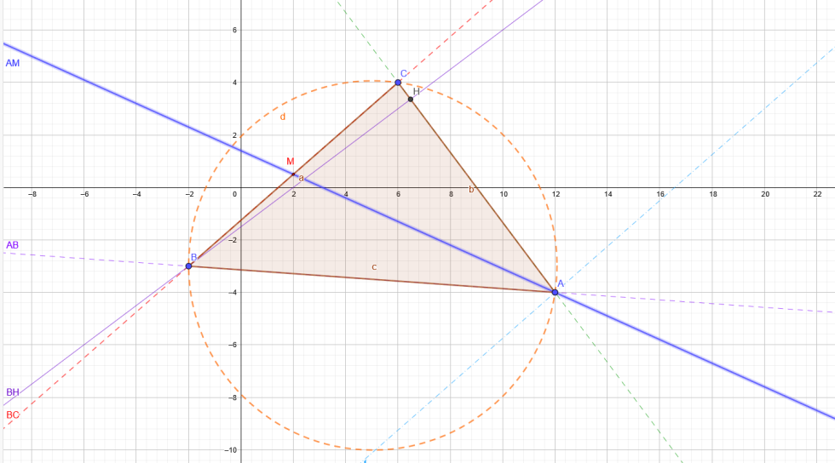
- Геометрические построения в Geogebra. Построить равносторонний треугольник, используя свойства равностороннего треугольника.
- Построить равносторонний треугольник, используя свойства равностороннего треугольника.
- Выполните построение квадрата.
- Построить равнобедренный треугольник, длина основания которого и высота могут быть изменены путем перетаскивания соответствующих вершин при помощи мыши.
- Выполнить построение правильного шестиугольника.
- Выполнить построение треугольника описанного окружностью.
- Выполнить построение касательных к окружности.
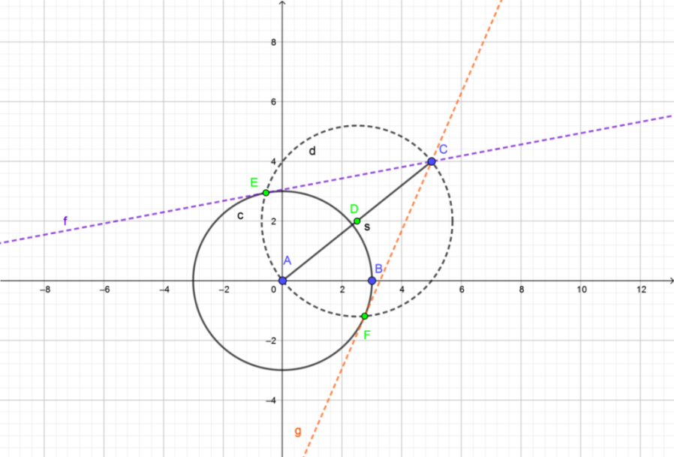
12. Оформите иллюстрацию доказательства теоремы в Geogebra. Теорема. Касательная к окружности перпендикулярна радиусу, проведенному в точку касания. Отрезки касательных, проведенных к окружности из данной точки, заключенные между этой точкой и точками касания, равны.
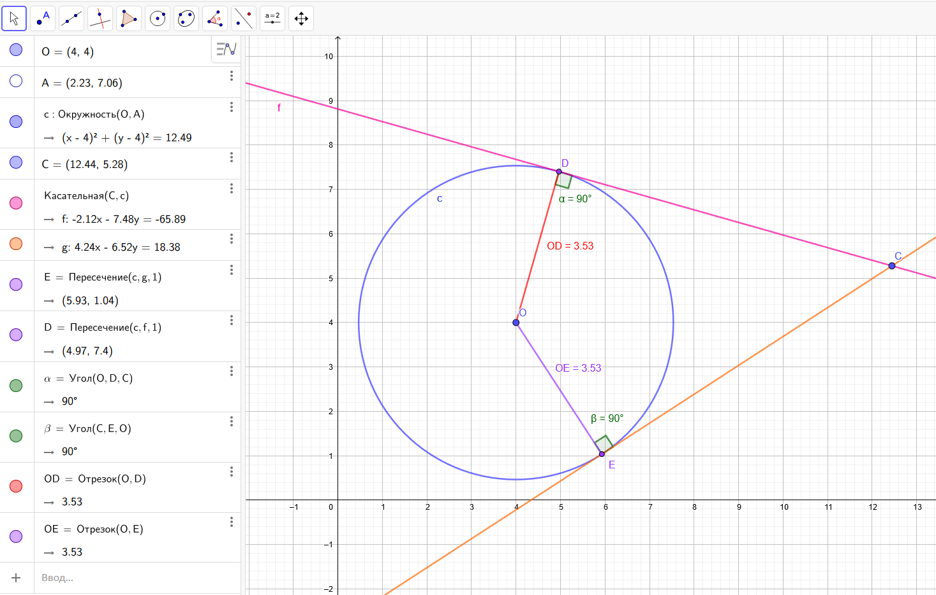
13. Изучите параметры квадратного трехчлена. Каким образом динамическое исследование параметров многочлена может повлиять на обучение Ваших учеников?
14. Выполните построение интерактивных моделей для исследования графиков линейной и квадратичной функции.
15. Продемонстрируйте на конкретной теме возможность использования среды GeoGebra в обучении математике. Например, продемонстрируйте доказательство теоремы «Вертикальные углы равны».
16. Выполнить арифметические действия над матрицами A-B*C. Найти обратную матрицу к матрице A. Вычислить определитель матрицы С.

Для расчетов использовать матрицы:
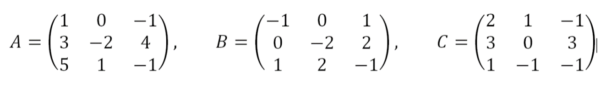
17. Изучите порядок построения линейной функции по алгебраическому вводу и определите зависимость вида уравнения прямой в зависимости от параметров линейного уравнения.
18. С помощью GeoGebra построить область плоскости, заданную системой линейных неравенств. Найти координаты вершин полученного многоугольника.
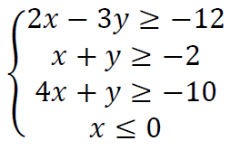
19. С помощью GeoGebra решить задачу линейного программирования графическим методом. Задача: фирма выпускает изделия двух типов, A и B. При этом используется сырье четырех видов. Расход сырья каждого вида на изготовление единицы изделия А равны 2, 1, 0 и 3 единицы соответственно; а расход сырья каждого вида на изготовление единицы изделия В равны 3, 0, 1 и 1 единицы соответственно. Запасы сырья первого вида составляют 21 ед., второго вида – 4 ед., третьего вида – 6 ед. и четвертого вида – 14 ед. выпуск одного изделия А приносит доход 3 д.е., одного изделия B – 2 д.е. Составить план производства, обеспечивающий фирме наибольший доход.
20. . С помощью GeoGebra графическим способом решить уравнение $x^{2}=\frac{6}{x}$
21. Построить сечение параллелепипеда с использованием GeoGebra.

6 Оценочные средства для текущего контроля успеваемости:

6.1. Текущий контроль
№  п/п | № блока (раздела) дисциплины | Форма текущего контроля
1 | Темы 1-7 | Проверка заданий лабораторных работ

7. ПЕРЕЧЕНЬ УЧЕБНОЙ ЛИТЕРАТУРЫ:

№ п/п | Наименование | Авторы | Место издания | Год издания | Наличие
 |  |  |  |  | печатные издания | ЭБС (адрес в сети Интернет)
1. | Методика обучения математике: компьютерная анимация в среде Geogebra: учебное пособие для вузов | Ларин С.В. | М.: Издательство Юрайт, | 2022 |  | https://urait.ru/bcode/493273
2. | Математика. Практикум: учебное пособие | Гисин В.Б., Кремер Н.Ш. | М.: Издательство Юрайт | 2022 |  | https://urait.ru/bcode/491553
3. | Практикум по информатике: основы алгоритмизации и программирования: практикум | Колокольникова А.И. | М., Берлин: Директ-Медиа | 2019 |  | http://biblioclub.ru
4. | Информатика. Углубленный курс: учебное пособие для вузов | Мойзес О.Е., Кузьменко Е.А. | М.: Издательство Юрайт | 2022 |  | https://urait.ru/bcode/490342
5. | Информатика и математика: учебник и практикум для вузов | Попов А.М., Сотников В.Н., Нагаева Е.И., Зайцев М.А. | М.: Издательство Юрайт | 2022 |  | https://urait.ru/bcode/488727
6. | Информатика и математика: учебник и практикум для вузов | Беляева Т.М. | М.: Издательство Юрайт | 2022 |  | https://urait.ru/bcode/490087
7. | Математика и информатика: практикум: учебное пособие | Гусева Е. Н., Ефимова И.Ю., Коробков Р.И. | М.: ФЛИНТА | 2021 |  | https://biblioclub.ru
8. | Математика и информатика: учебное пособие | Уткин В.Б., Балдин К.В., Рукосуев А.В. | М.: Дашков и К° | 2018 |  | https://biblioclub.ru

8. Ресурсы информационно-телекоммуникационной сети «Интернет»:

1. «НЭБ». Национальная электронная библиотека. – Режим доступа: http://нэб.рф/
2. «eLibrary». Научная электронная библиотека. – Режим доступа: https://elibrary.ru
3. «КиберЛенинка». Научная электронная библиотека. – Режим доступа: https://cyberleninka.ru/
4. ЭБС «Университетская библиотека онлайн». – Режим доступа: http://www.biblioclub.ru/
5. Российская государственная библиотека. – Режим доступа: http://www.rsl.ru/

9. ИНФОРМАЦИОННЫЕ ТЕХНОЛОГИИ, ИСПОЛЬЗУЕМЫЕ ПРИ ОСУЩЕСТВЛЕНИИ ОБРАЗОВАТЕЛЬНОГО ПРОЦЕССА ПО ДИСЦИПЛИНЕ:
В ходе осуществления образовательного процесса используются следующие информационные технологии:
- средства визуального отображения и представления информации (LibreOffice) для создания визуальных презентаций как преподавателем (при проведении занятий) так и обучаемым при подготовке докладов для семинарского занятия.
- средства телекоммуникационного общения (электронная почта и т.п.) преподавателя и обучаемого.
- использование обучаемым возможностей информационно-телекоммуникационной сети «Интернет» при осуществлении самостоятельной работы.

9.1. Требования к программному обеспечению учебного процесса
Для успешного освоения дисциплины, обучающийся использует следующие программные средства:
- Windows 10 x64
- MicrosoftOffice 2016
- LibreOffice
- Firefox
- GIMP

9.2. Информационно-справочные системы (при необходимости):
Не используются

10. МАТЕРИАЛЬНО-ТЕХНИЧЕСКОЕ ОБЕСПЕЧЕНИЕ ДИСЦИПЛИНЫ

Для проведения занятий лекционного типа предлагаются наборы демонстрационного оборудования и учебно-наглядных пособий.
Для изучения дисциплины используется следующее оборудование: аудитория, укомплектованная мебелью для обучающихся и преподавателя, доской, ПК с выходом в интернет, мультимедийным проектором и экраном.
Для самостоятельной работы обучающихся используется аудитория, укомплектованная специализированной мебелью и техническими средствами (ПК с выходом в интернет и обеспечением доступа в электронно-информационно-образовательную среду организации).

